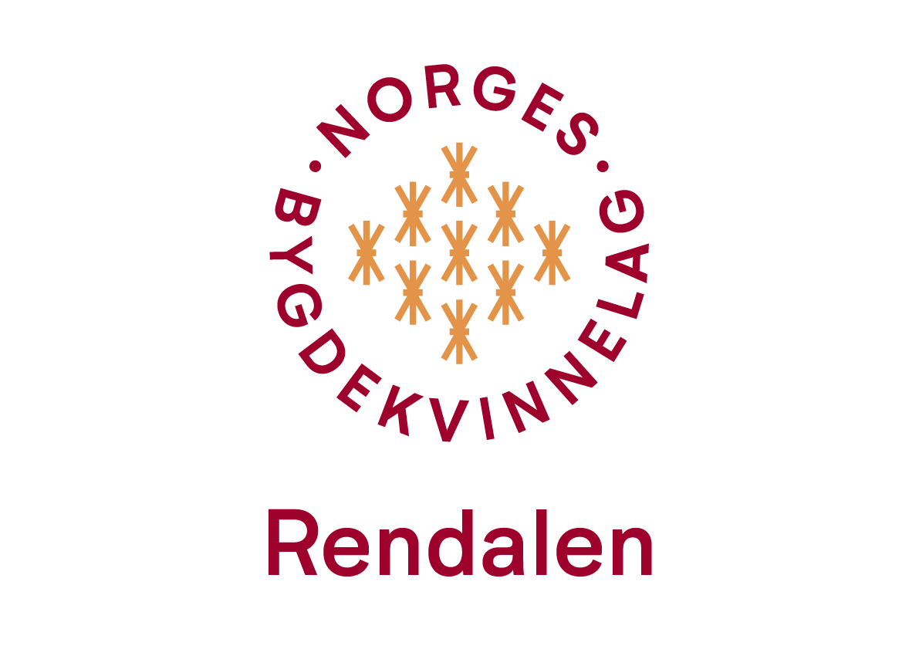
Bygdekvinnelaget- en moderne møteplass

FORSLAG

½ årlig arbeids-/aktivitetsplan
Rendalen Bygdekvinnelag
2023/2024

Når? | Hva? | Hvor? | Ansvar? Deltakere?
Mandag 6.nov | Rendalen Bygdekvinnelag er 95 år 8.nov 23.  Feiring denne dato | Kommunehuset –  kommunestyresalen | Styret/arbreidskomiteen  Alle kan delta
Lørdag  9.des | Julemesse -skal vi være med? Med hva? | Rendalstunet | Styret  Alle kan delta
Torsdag 14.des | Adventsmøte – juleverksted m/ laging av krans, engler mm | Kommunehuset - kantina | Styret  Alle kan delta
Fredag 12.jan -24  Kl 18.30 | Rakfisklag | På Brenna hos  Brynhild og Bjørn | Styret, og arbeidskommiteen hjelper til. Alle medlemmer er velkommen.
Lørdag 13.jan | Ledermøte i HBK | Atlungstad Brenneri | Leder + de som har lyst og anledning, gjerne 2-3 stk utenom leder
I løpet av jan | Regionmøte Nord-Østerdal | Tufsingdal Bygdekvinnelag | Fra lokallagene i Nord-Østerdal,
Februar | Møte i samarbeid m/Demensforeninga  Med Tema: Framtidsfullmakt | ? | Åpent møte
Fredag og lørdag 15.-16.Mars | Årsmøte i Hedmark Bygdekvinnelag | Romedal | Leder + 2 stk som velges på årsmøte
Fredag 22.mars | Påskelunsj | Fagertun Skole | Arbeidskomiteen og alle andre som har lyst og anledning
En fredag i April | Vinsmaking m/ Oddrun Merete Sagevik  Spør om Tylldalen bygdekvinnelag vil være med | ? | Åpent møte m/ påmelding ?

Vi samarbeider med Frivilligsentralen, kommunen og andre lag og foreninger.

8.november 2023 er Rendalen Bygdekvinnelag (tidligere Øvre Rendal) 95 år.

Forslag på kurs: Hermetisering, bakekurs………………(kom med forslag)

Vi har egentlig koblet oss inn på håndarbeidskveldene til Frivilligsentralen, så der kan alle møte opp.

Tema/inspirasjonsmøter, forslag?” Å komme flyttende til Rendalen”
Kvinnehelse.

Lurer dere på noe eller trenger skyss til aktivitetene, ring gjerne en av styret!

